Формы работы с детьми в период летней оздоровительной
кампании 2021 года в МБУ ДО ДЮСШ ст. Старощербиновская

Система дополнительного образования по праву рассматривается одной из важнейших составляющих образовательного пространства, сложнейшего в современном обществе и ей отводится одна из ведущих ролей в развитии здорового образа жизни, творческих способностей детей, духовно-нравственном воспитании, социальной адаптации детей и формирование у них активной жизненной позиции. Особое внимание системой дополнительного образования уделяется летнему периоду, который является самым продолжительным, активным, увлекательным и полезным.
В летний период с 1 июня по 31 августа 2021 года для реализации основных мероприятий летней оздоровительной кампании 2021 года тренеры-преподаватели использовали следующие формы работы с детьми:
1. Работа вечерних спортивных площадок.
В рамках летней оздоровительной кампании 2021 года в МБУ ДО ДЮСШ ст. Старощербиновская 1 июня 2021 года в 18.00 часов состоялось торжественное открытие вечерних спортивных площадок, в котором приняло участие 100 девчонок и мальчишек отделений: волейбола, гандбола и футбола. Спортивные площадки МБУ ДО ДЮСШ ст. Старощербиновская работали в течение трех календарных месяцев (июнь, июль, август), согласно графику работы. Основной состав - дети и подростки от 7 до 18 лет, допущенных по состоянию здоровья к занятию спортом. На вечерних спортивных площадках проводились турниры по волейболу, гандболу и футболу, конкурсы, эстафеты, фестивали, праздники, семейные эстафеты. На летних спортивных площадках и мероприятиях ребята могли не только развивать спортивные способности, но и свободно общаться, удовлетворять свои интересы, поправлять свое здоровье, отбросить усталость, накопленную за учебный год.

Спортивная вечерняя площадка Спортивная вечерняя площадка
площадка по волейболу «Юный волейболист» по футболу«Олимпик»
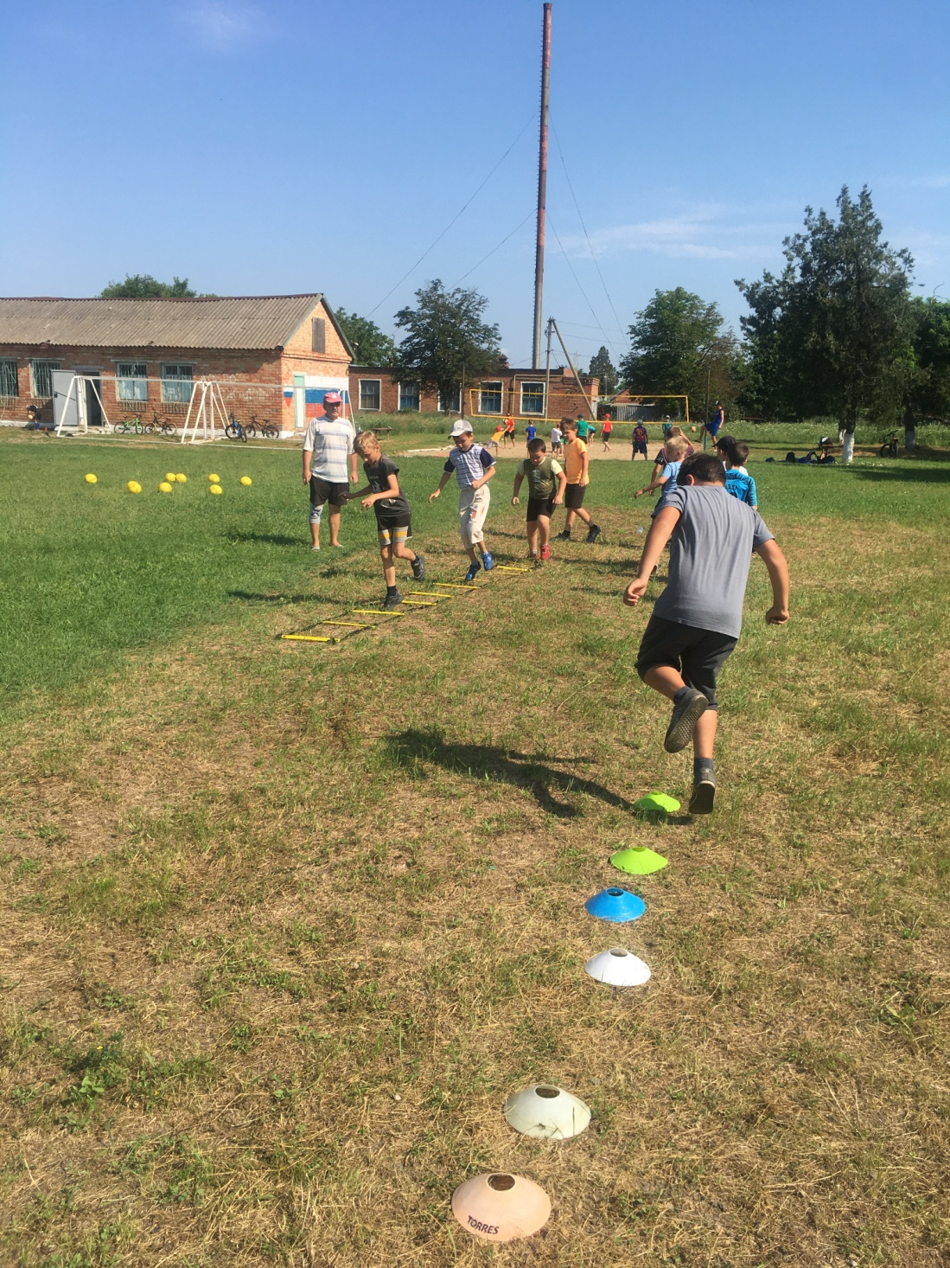
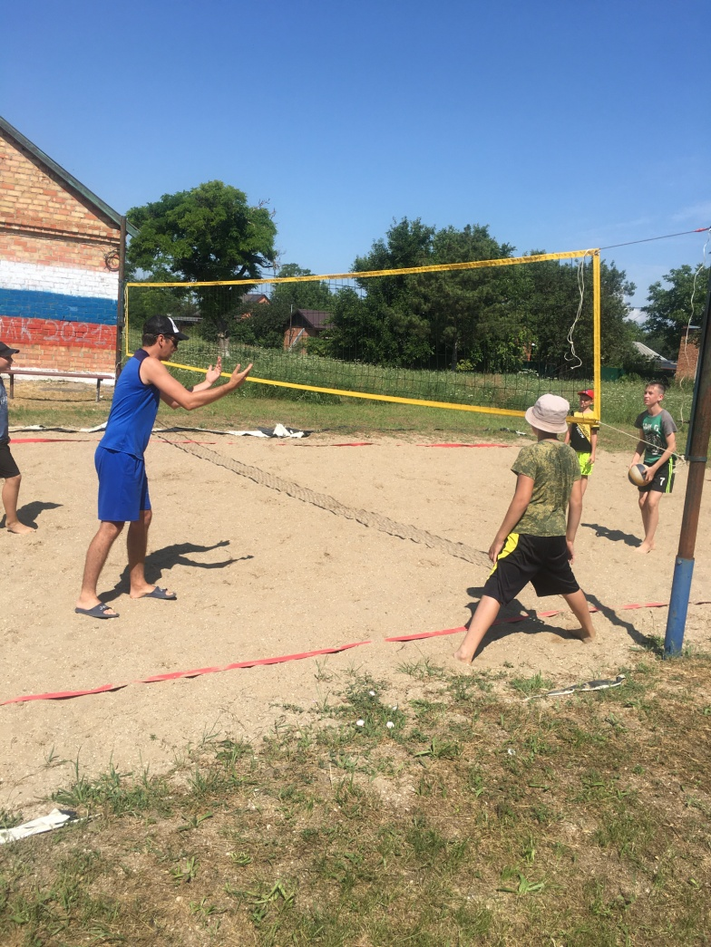
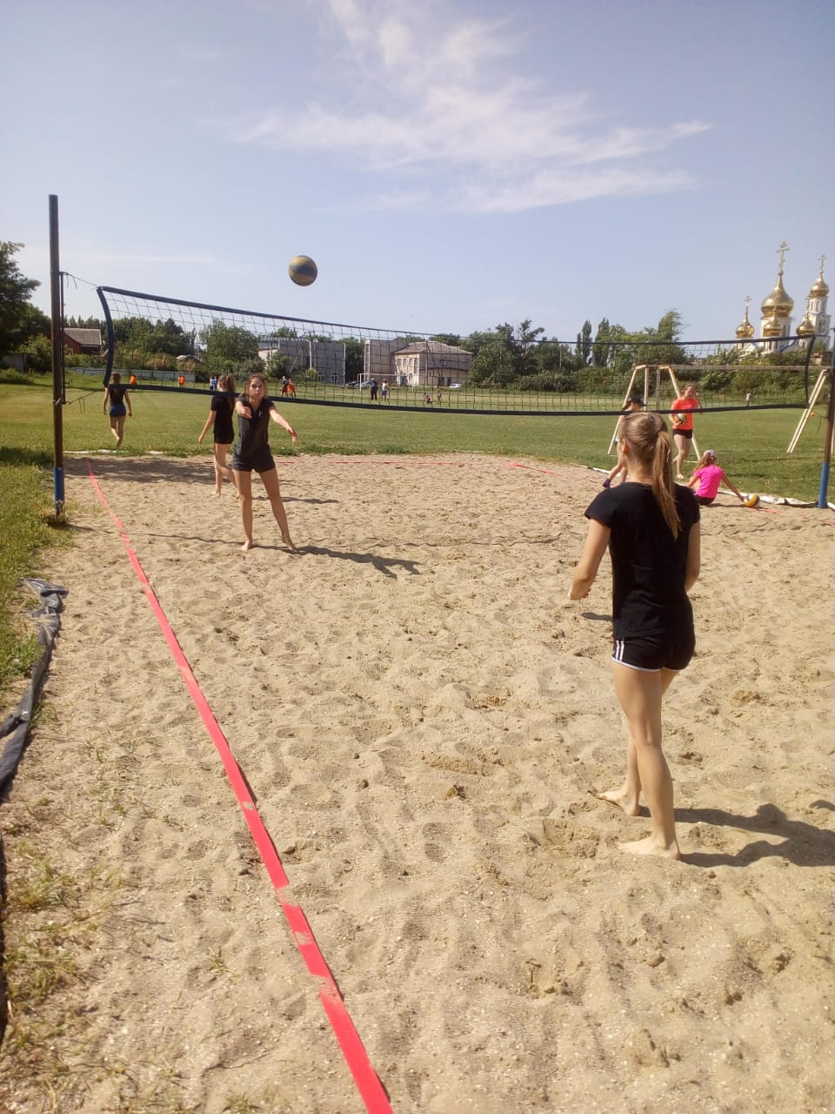

Посещая летнюю спортивную площадку, ребенок не отрывается от семьи, находится под присмотром педагогов дополнительного образования, занят интересными делами, а в выходные дни он находится в кругу семьи.
Работа вечерних спортивных площадок позволила привлечь больше детей в спортивные секции, и повысило стремление ребят добиваться больших успехов в спорте! Общий охват детей составил 584 человека (100%).

Спортивная вечерняя площадка по гандболу «Чемпион»
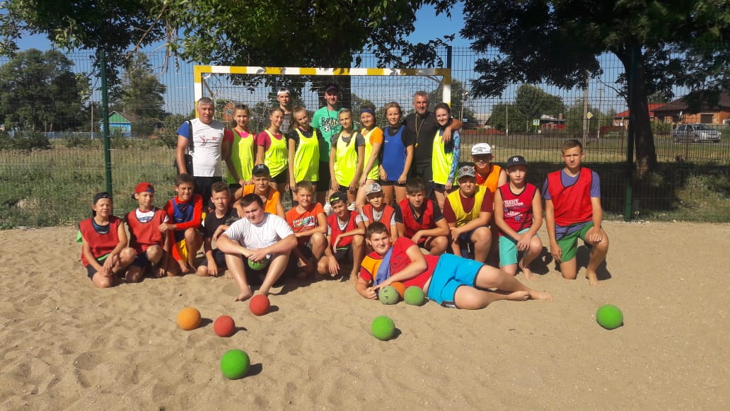
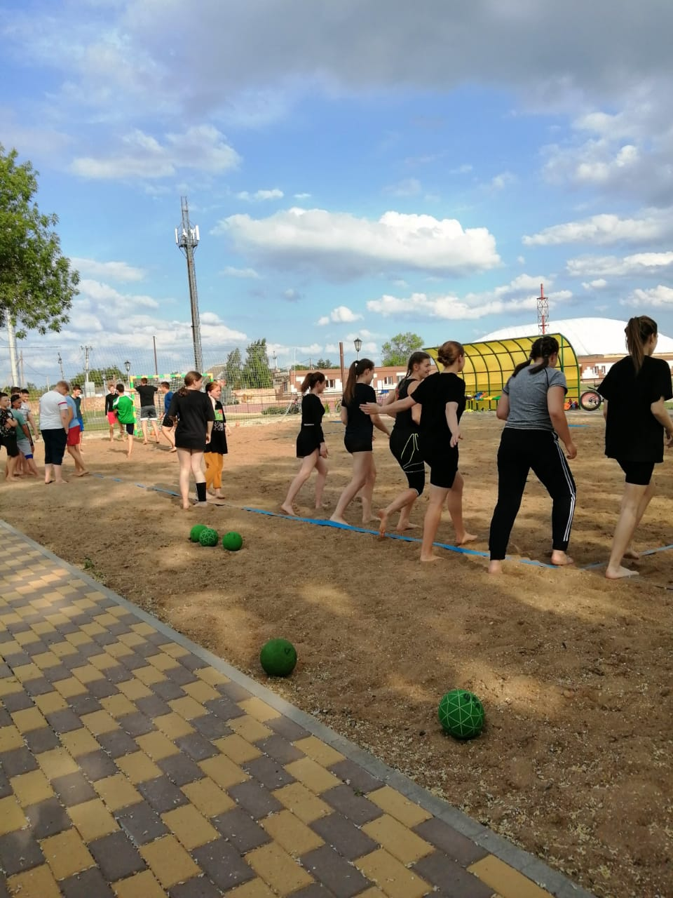

2. Работа с одаренными детьми – подготовка членов сборной Краснодарского края по волейболу и гандболу к краевым и всероссийским соревнования.
На летней спортивной пляжной волейбольной площадке тренер-преподаватель по волейболу Бардак Александр Александрович готовил ребят – членов сборной Краснодарского края по волейболу: Сидоренко Даниила, Сулина Максима, Зубкова Александра, Таран Дениса к краевым и всероссийским соревнованиям.
На летней спортивной пляжной гандбольной площадке тренеры-преподаватели по гандболу Терещенко Игорь Александрович, Харченко Станислав Андреевич готовили юношей - членов сборной Краснодарского края по гандболу: Онищенко Данила, Чуднова Дениса, Кириленко Никиту, Бятец Кирилла к краевым и всероссийским соревнования.
Тренер-преподаватель по гандболу Гарькавый Андрей Васильевич готовил девушек - членов сборной Краснодарского края по пляжному гандболу Гривенную Александру, Шемендюк Арину к краевым и всероссийским соревнованиям.
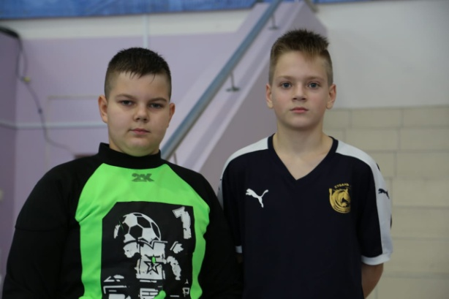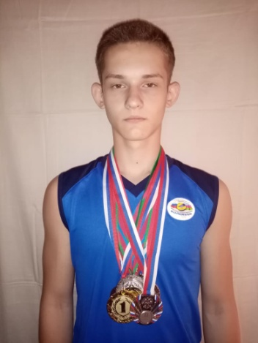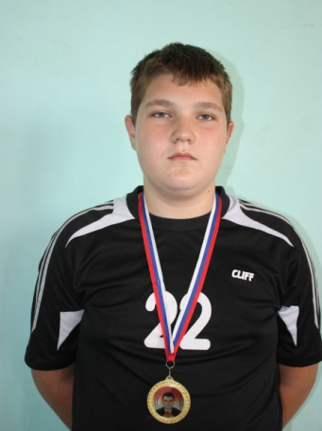

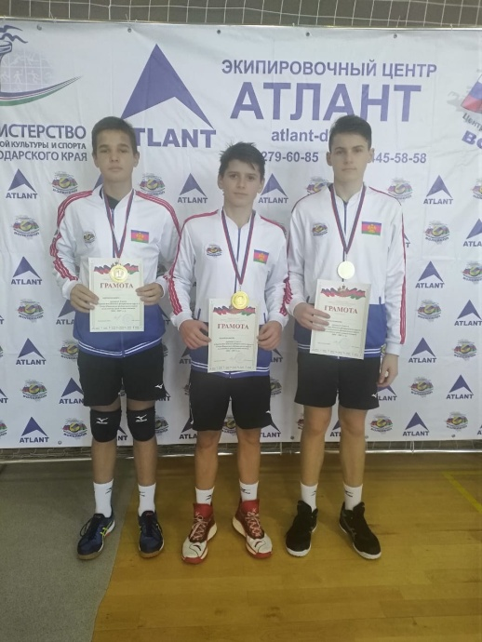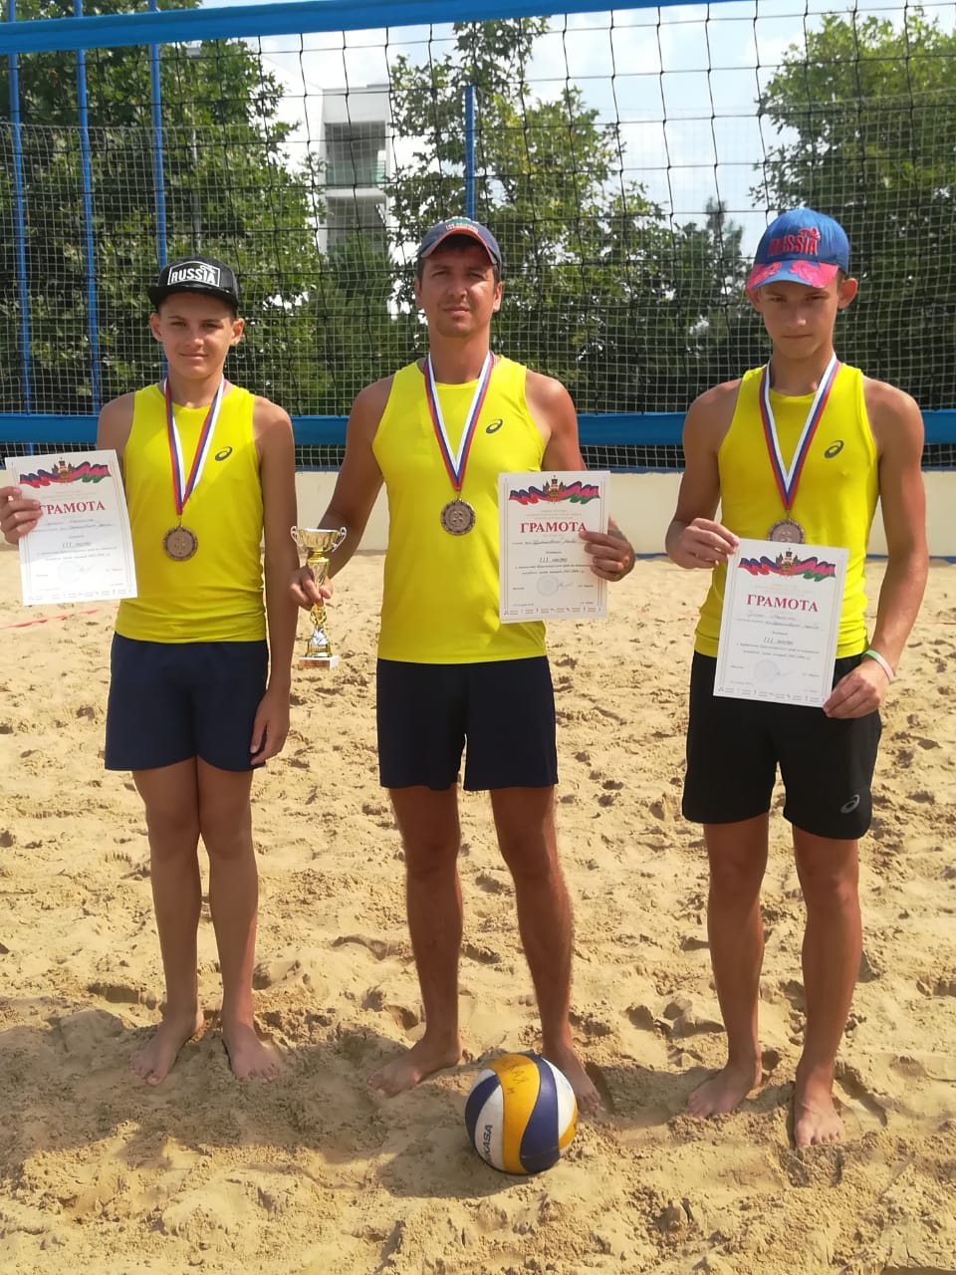
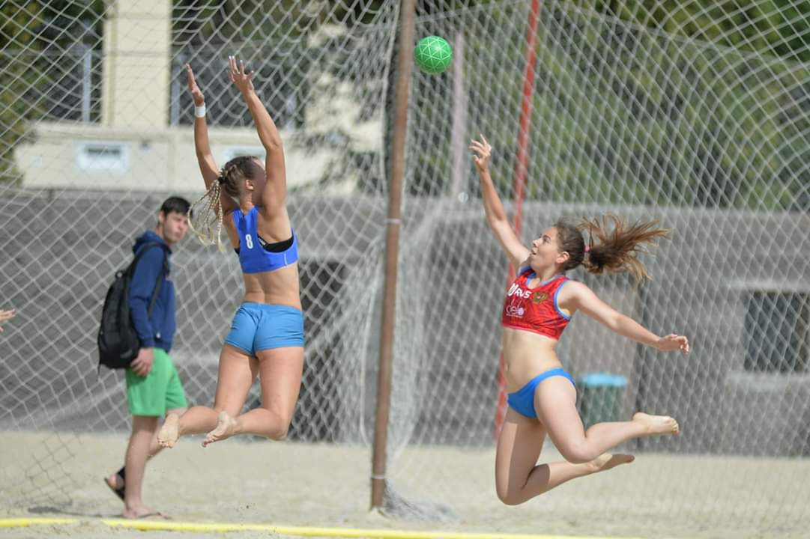

3. Участие учащихся в краевых и всероссийских соревнованиях по волейболу, футболу и гандболу в летний период.
Тренеры-преподаватели отделений волейбола, гандбола, футбола, подготовили команды детей для участия в соревнованиях муниципального, краевого, всероссийского уровня:
1. С 07 по 12 июня 2021 г. 4 девушек и 4 юношей 2008-2009 годов рождения приняли участие в краевых соревнованиях по пляжному волейболу в г. Анапа.
2. С 13 июня по 16 июня 2021 года 2 девушки и 2 юноша 2005-2006 г.г.р приняли участие в Первенстве Краснодарского края по пляжному волейболу в г. Анапа.
3. С 22 июня по 29 июня 2021 года 10 юных волейболистов приняли участие в Кубке Черноморского побережья по волейболу среди юношей 2009-2010 г.р. в г. Геленджик.
4. С 25 июля по 28 июля 2021 г. 2 юноша приняли участие в Первенстве Краснодарского края по пляжному волейболу среди юношей 2005- 2006г.р. г. Анапа.
5. С 16 июня по 27 июня 2021 года 40 юных футболистов приняли участие 1 этапе Всекубанского турнира на Кубок губернатора Краснодарского края по футболу среди дворовых команд юношей, который проходил на футбольном поле ДЮСШ.
6. 21 июня 2021 года в 10.00 часов на футбольном поле МБУ ДО ДЮСШ ст. Старощербиновская состоялось торжественное открытие Кубка (губернатора) Краснодарского края по футболу среди дворовых команд в 2021 году. В Кубке (губернатора) Краснодарского края по футболу среди дворовых команд участвовали команды: МБУ ДО ДЮСШ ст. Старощербиновская, МБУ МОЩР СШ «Энергия» ст. Старощербиновская, МБОУ СОШ № 1, 5.
7. С18 по 20 июня 2021 года 12 девушек и 12 юношей приняли участие в Первенстве Краснодарского края по пляжному гандболу среди юношей, девушек до 17 лет в г.Ейске.
8. С 29 июня по 08 августа 2021 юные футболисты принимали участие во 2 этапе Всекубанского турнира на Кубок губернатора Краснодарского края по футболу среди дворовых команд юношей.
9. С 5-8 августа 2021 года 7 девушек принимали участие в Чемпионате России по пляжному гандболу среди женских команд в г. Москва.
10. С 20 августа по 31 августа 2021 года 20 юношей приняли участие в 3 этапе Всекубанского турнира на Кубок губернатора Краснодарского края по футболу среди дворовых команд юношей в ст. Каневской.
11. С 17-20 августа 2021 года 12 девушек и 12 юношей приняли участие в Первенстве Краснодарского края по пляжному гандболу среди юношей, девушек до 12 лет в г.Ейске.

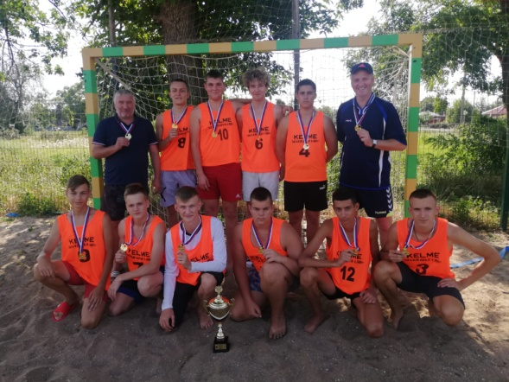
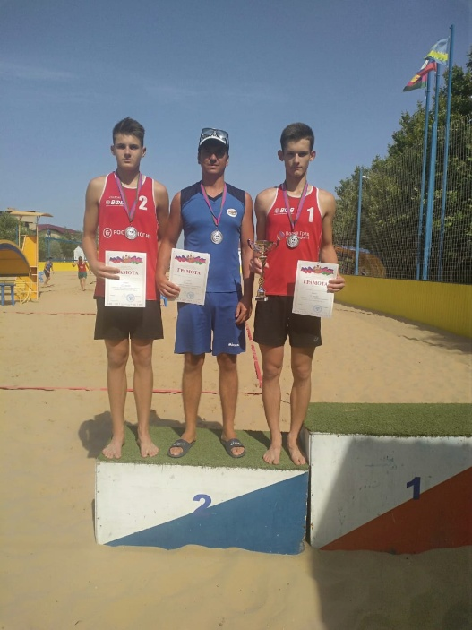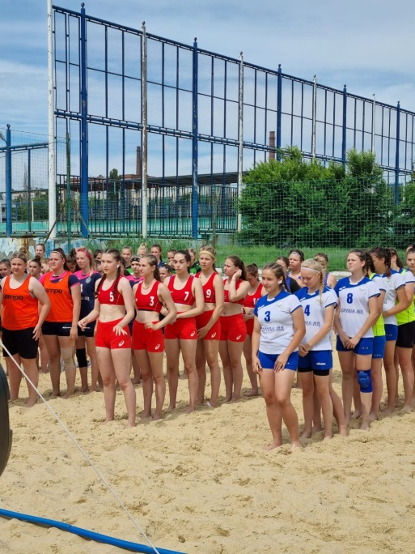
4. Муниципальные, внутришкольные турниры по пляжному волейболу, пляжному гандболу и футболу.
11 июня 2021 года, в рамках празднования дня России, на спортивной площадке Центрального стадиона ст. Старощербиновская среди юношей, девушек состоялся турнир по пляжному гандболу «День России», на стадионе ДЮСШ прошел фестиваль по футболу «Россия – мы едины!» среди юношей 2007-2008, 2009-2010 г.р., на спортивной пляжной волейбольной площадке ДЮСШ прошел фестиваль по волейболу «Россия - спортивные надежды» среди юношей 2007-2008, 2009-2010 г.р.
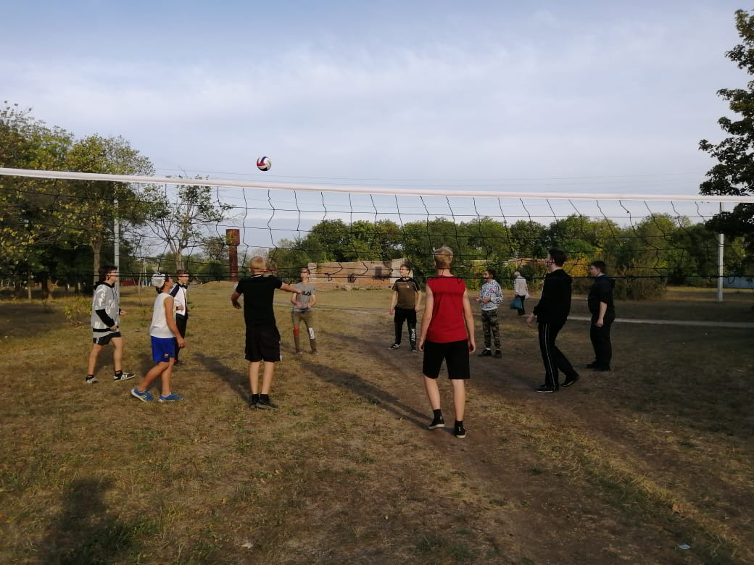
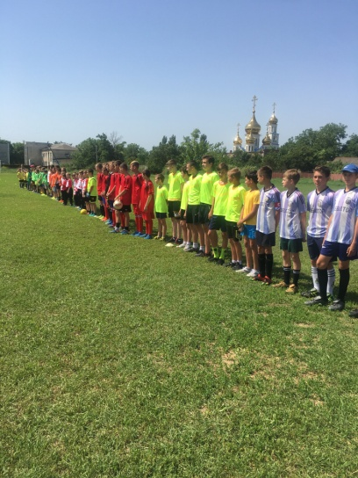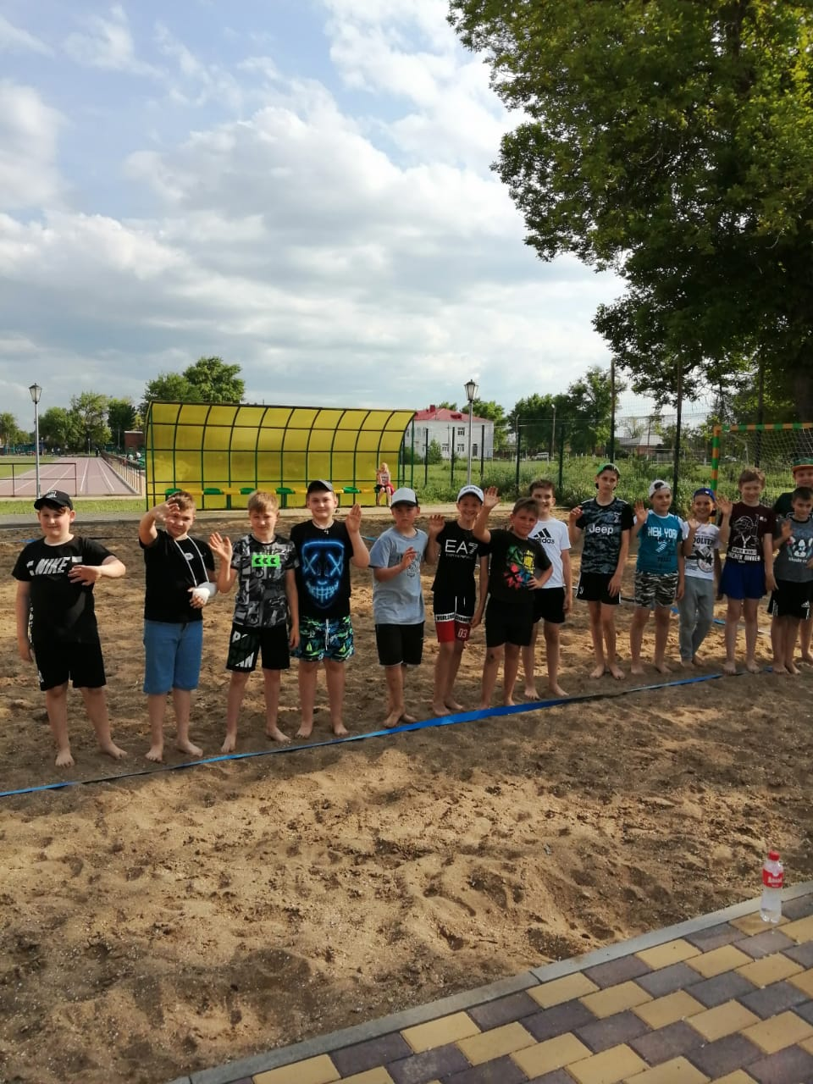
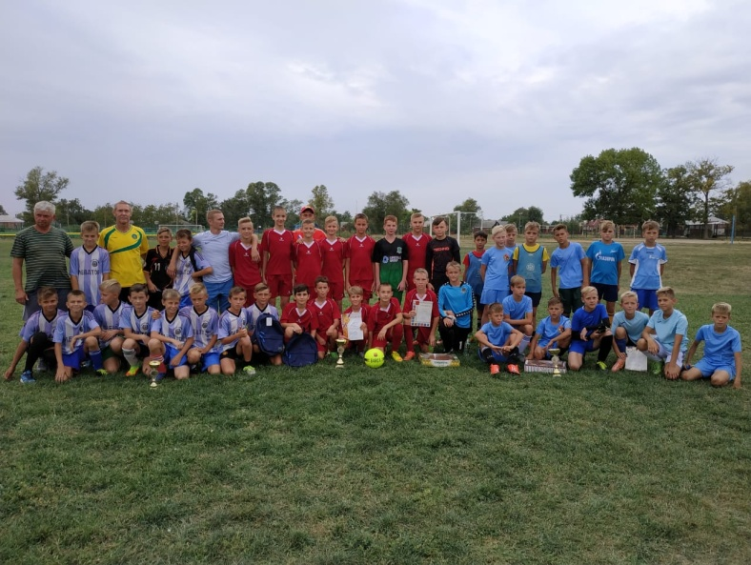
24 июня 2021 года на стадион ДЮСШ состоялся турнир по футболу «Быстрый мяч» среди юношей 2009-2011 г.р. посвященный Дню борьбы с наркоманией.
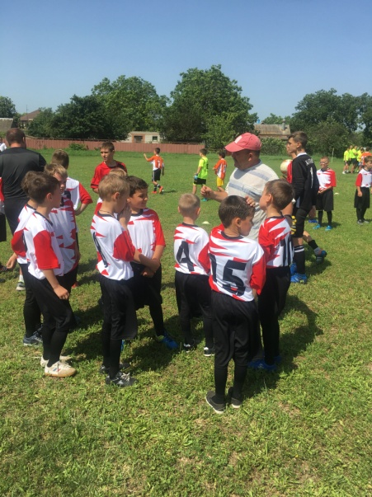

11 августа 2021 года на спортивной площадке ДЮСШ 30 девчонок и мальчишек приняли участие в турнире по волейболу «Радуга побед», посвященного Дню работников физической культуры.

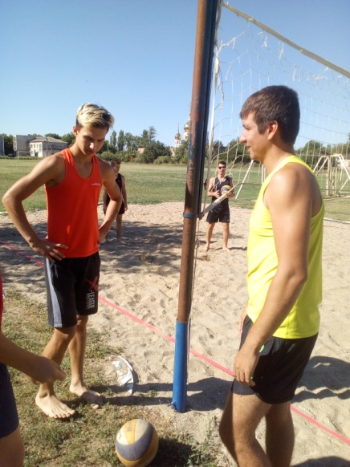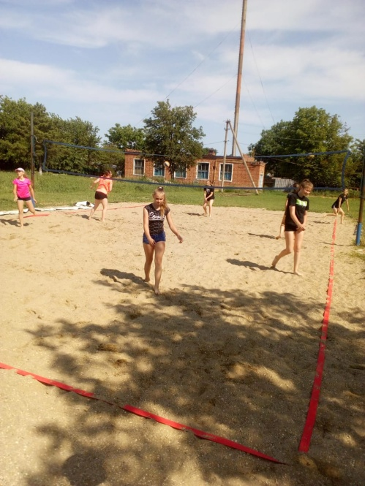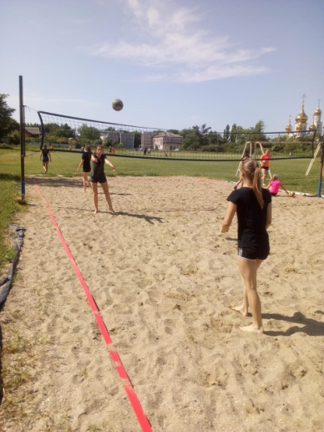

22 августа 2021 года более трехсот учащихся отделений: волейбола, гандбола, футбола спортивной школы приняли участие в турнирах по волейболу, гандболу, футболу, посвященные празднованию Дня Государственного флага.
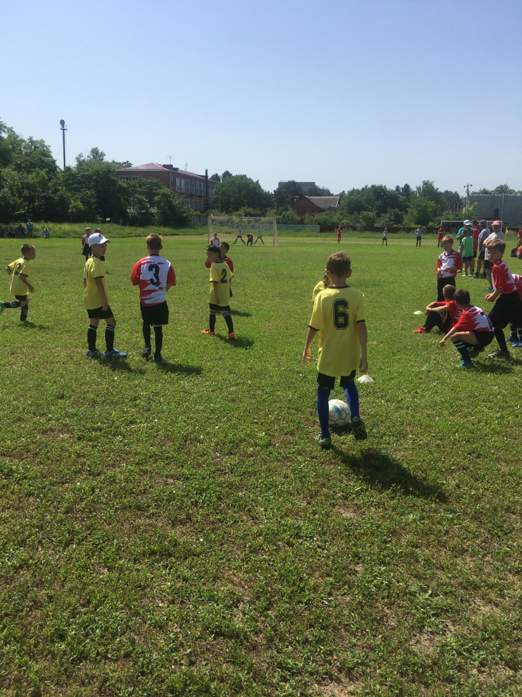
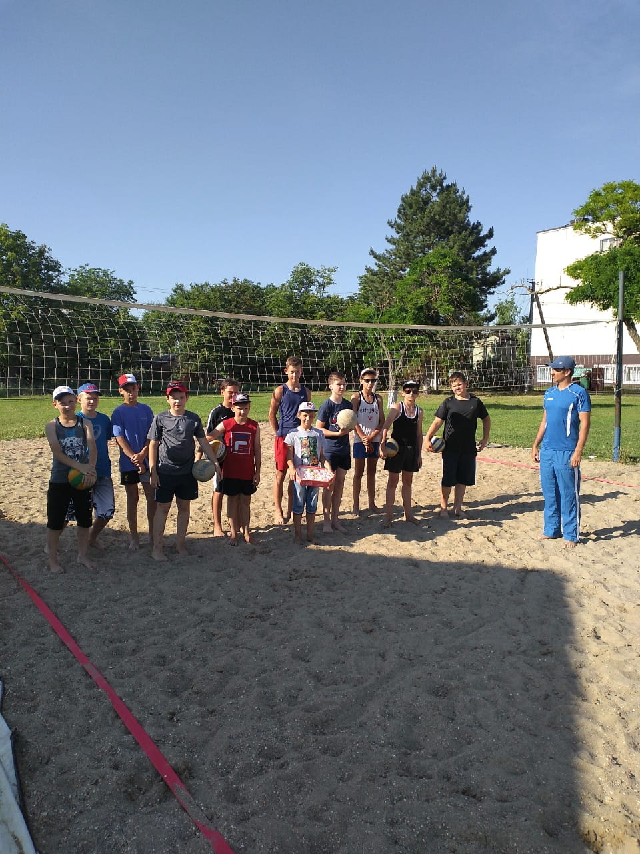
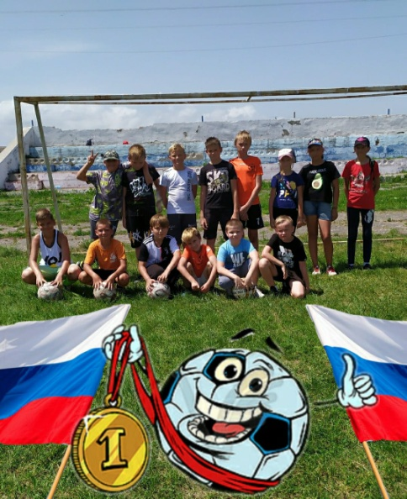

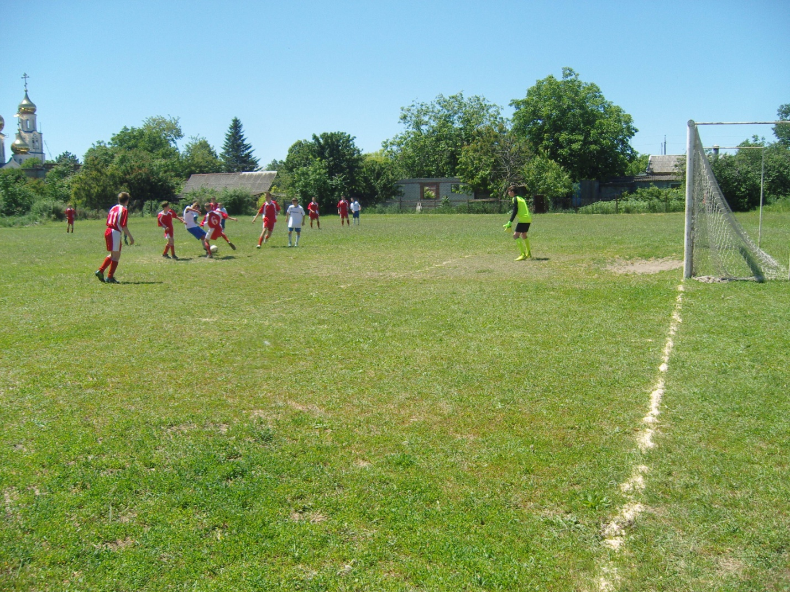
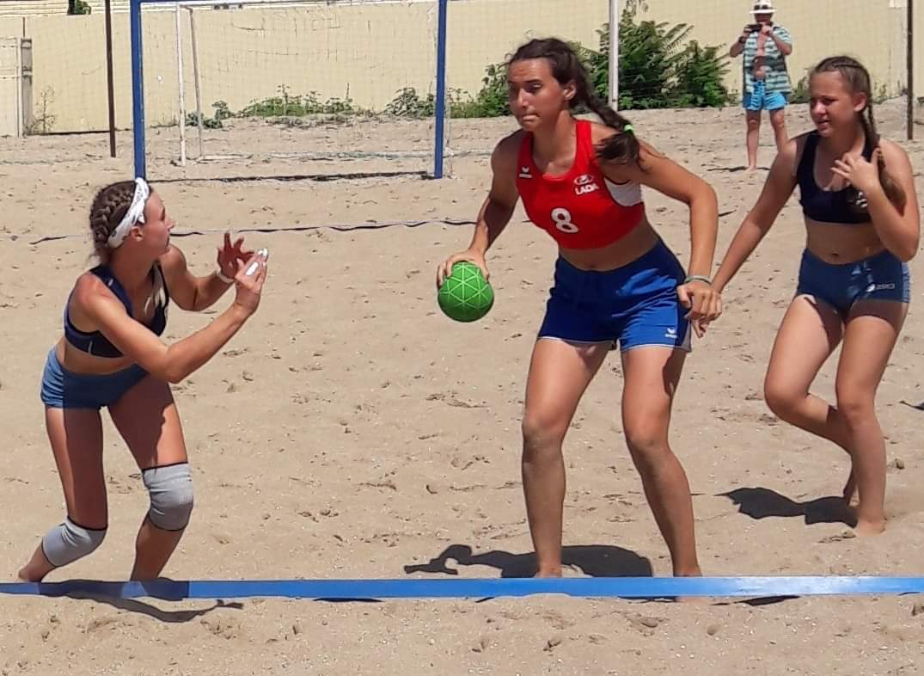

На летних турнирах наши юные спортсмены показали все свое спортивное мастерство, ловкость и силу воли. На спортивных площадках и стадионах царила спортивная, дружеская атмосфера, спортсменов поддерживали и болельщики и родители. Ребята получили массу положительных эмоций. Командам победителям и призерам были вручены грамоты.
5. Участие в Акциях.
12 июня 2021 года девчонки и мальчишки спортивной школы приняли участи в Акции «Россия, мы - едины!», посвященная празднованию Дня России.
22 августа - «День Государственного флага». В честь празднования Дня Государственного флага с 20 по 22 августа 2021 года в спортивной школе прошли массовые мероприятия, которые позволили объединить людей в великий для нас день!
Учащиеся отделений: волейбола, гандбола, футбола приняли участие в Акции «Под флагом великой державы», посвященной празднованию Дня Государственного флага. Ребята активно включились к выполнению всех этих мероприятий и уже на окнах их домов гордо размещены символы празднования Дня Государственного флага: российский флаг, сердца, салют, шары, слова с поздравлениями! В рамках Акции «Под флагом великой державы» учащиеся в социальных сетях разместили с хештегами российский флаг.
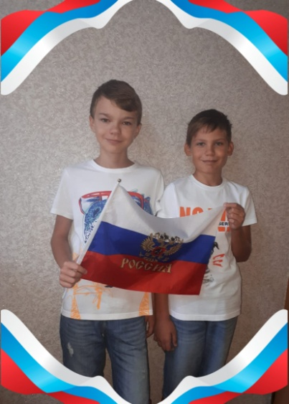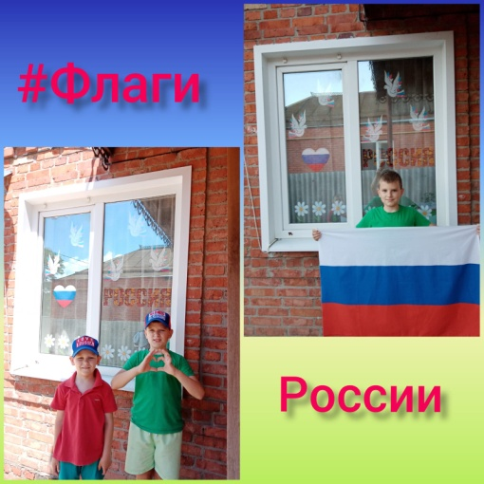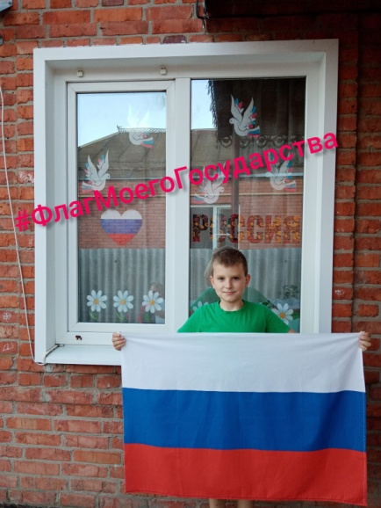

6. Участие в флэшмобе.

В рамках военно-патриотического воспитания учащихся, 22 июня 2021 года девчонки и мальчишки - юные патриоты своей родины приняли участи в флэшмобе «Помним», в рамках Дня памяти и скорби. В знак памяти и уважения к подвигам и героям Великой Отечественной войны вечером они подошли к своим окнам и зажгли «огни» - бытовые фонарики и фонарики телефонов, обычные свечи - показав, что, они всегда будут помнить о великих подвигах нашего народа. Участие детей в таких мероприятиях позволило повысить патриотизм, гордость за Россию и нашу малую родину!

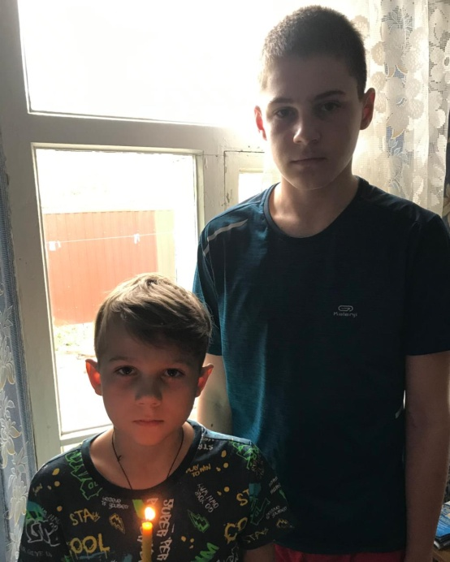
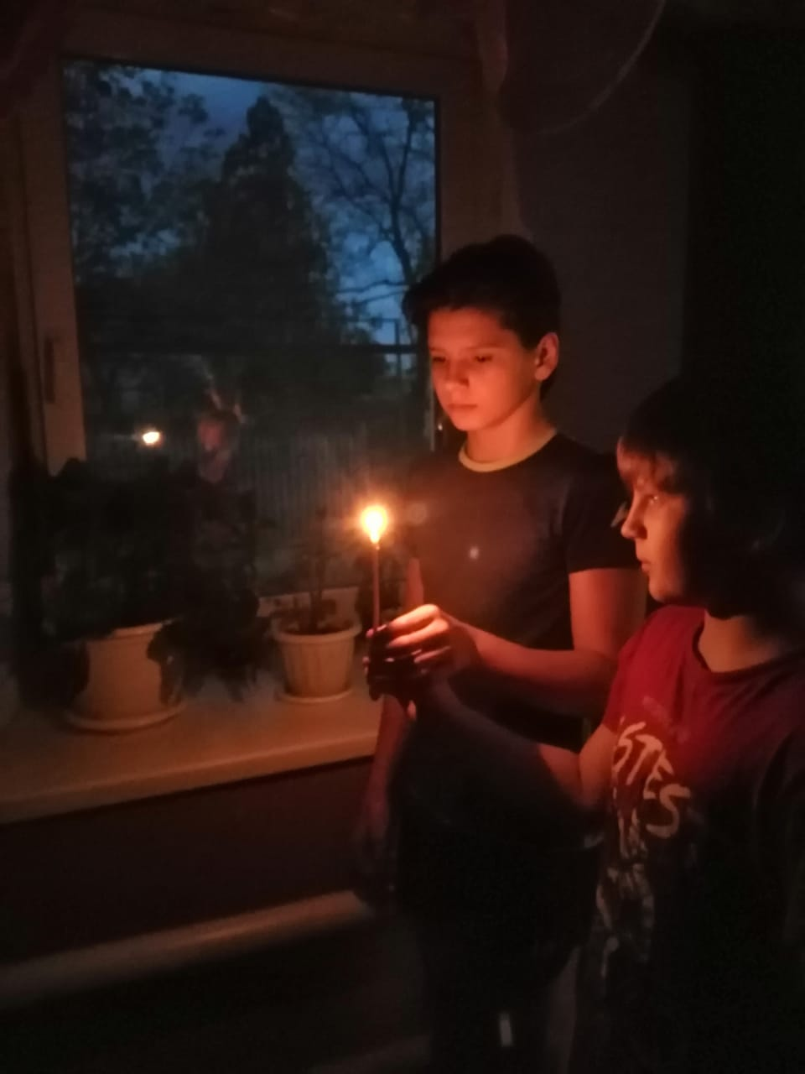

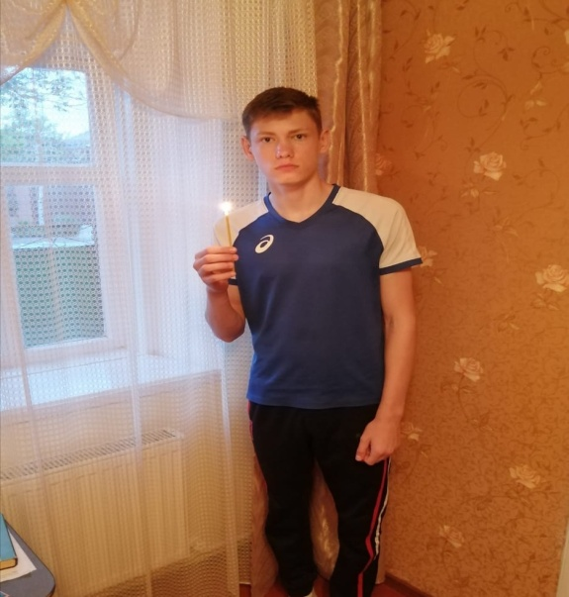

7) Конкурс рисунков «Мы за ЗОЖ!», «Мой любимый вид спорта летом», конкурс слоганов «Спорт летом – это класс!».
Лето дает возможность выявить самые разнообразные таланты всех детей независимо от социально – экономического положения их родителей и учебной успеваемости самого ребенка.
С целью популяризация видов спорта: волейбола, гандбола, футбола, развития творческих способностей учащихся, активизации здорового образа жизни у учащихся, в раках летней оздоровительной кампании более трехсот девчонок и мальчишек отделений волейбола, гандбола, футбола приняли участие в конкурсе рисунков «Мы за ЗОЖ!», «Мой любимый вид спорта летом», конкурсе слоганов «Спорт летом – это класс!».
В Конкурсе рисунков принимали участие все желающие дети в возрасте от 6 до 18 лет в номинации Конкурса:
1) лучшая детская работа среди учащихся младших групп;
2) лучшая детская работа среди учащихся старших групп.
Ребята получили задание изобразить свой любимый вид спорта, которым они занимаются в спортивной школе, и чтобы их работы не были заимствованы из Интернета. Рисунки, выполнялись в любой технике разными художественными материалами, на любом формате.
Экспертный совет, в состав, которого входили председатель, ответственный секретарь и члены оргкомитета из числа компетентных специалистов в рамках оценивания детских работ оценивал, чтобы тематика творческих работ отражала цели и задачи Конкурса и соответствовала возрастным особенностям участников.
В соответствии с критериями Конкурса: высокий уровень художественных способностей, актуальность, оригинальность, содержательность детского рисунка, лучшие учащиеся – победители Конкурса в каждой возрастной категории отмечены грамотами МБУ ДО ДЮСШ ст. Старощербиновская.
Лучшие детские работы этого конкурса были размещены на выставке в муниципальном бюджетном учреждении детско-юношеской спортивной школе муниципального образования Щербиновский район станица Старощербиновская.
Юные спортсмены получили задание от группы предоставить слоган на тему «Спорт летом – это класс!». Ребята проявили творческие, организаторские способности и предоставили жюри очень разных слоганов, посвященных разным летним видам спорта.

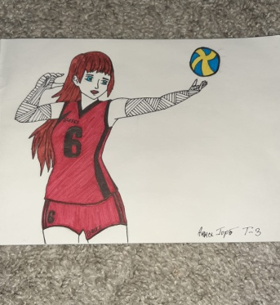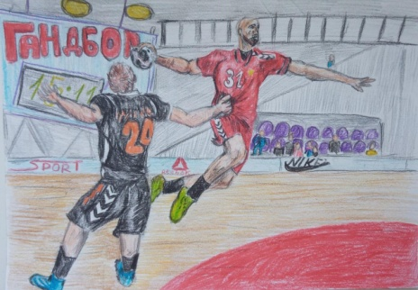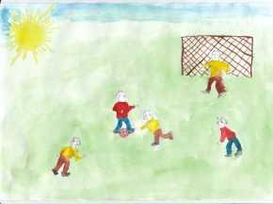

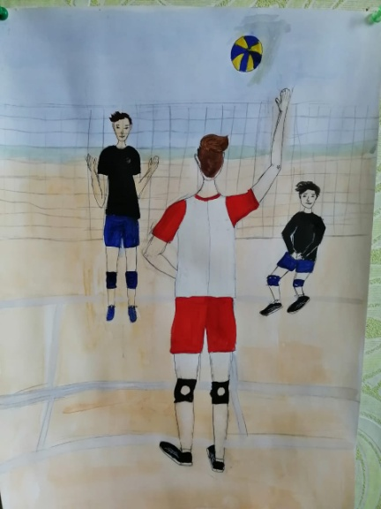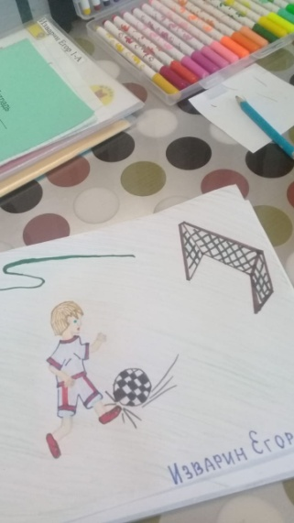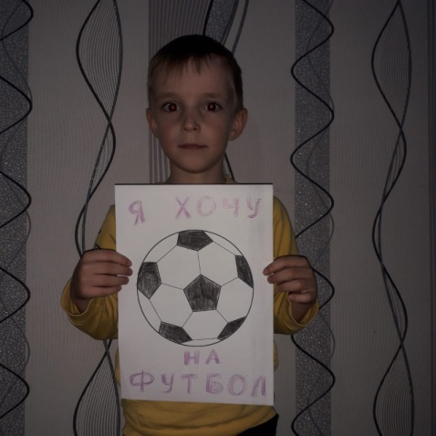

8. Конкурс сочинений «Как я провел это лето».
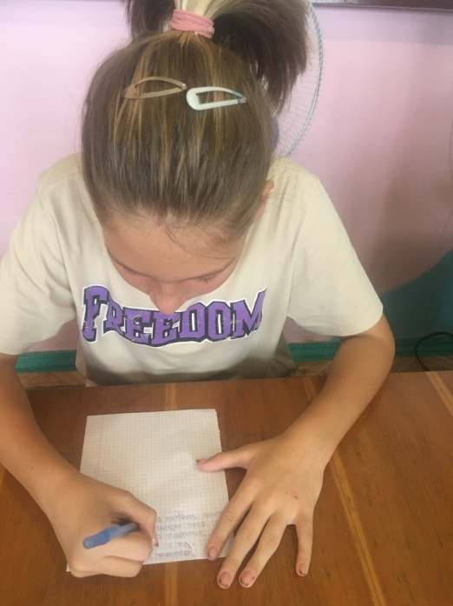
Многие ребята в летний период проявили свои таланты в конкурсе сочинений «Как я провел это лето».
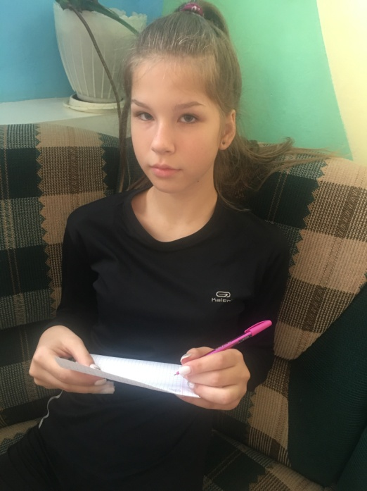

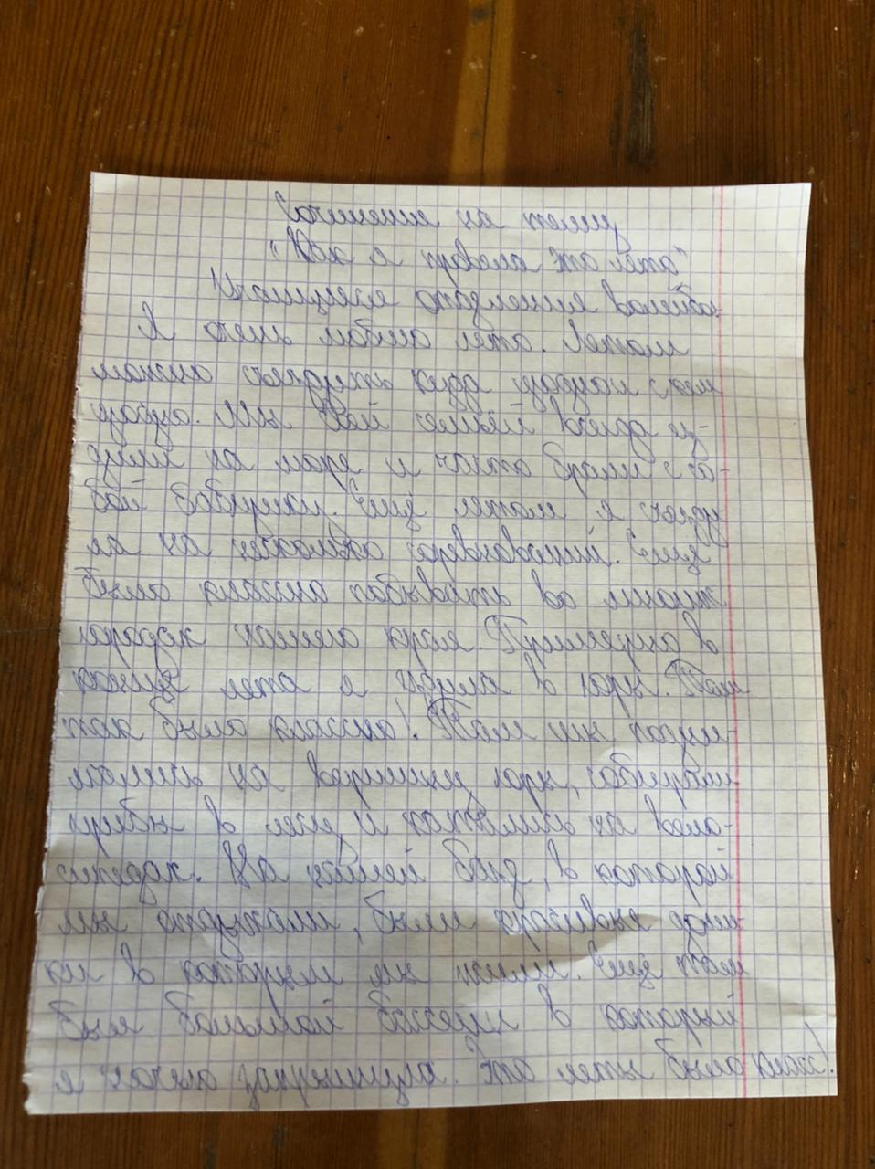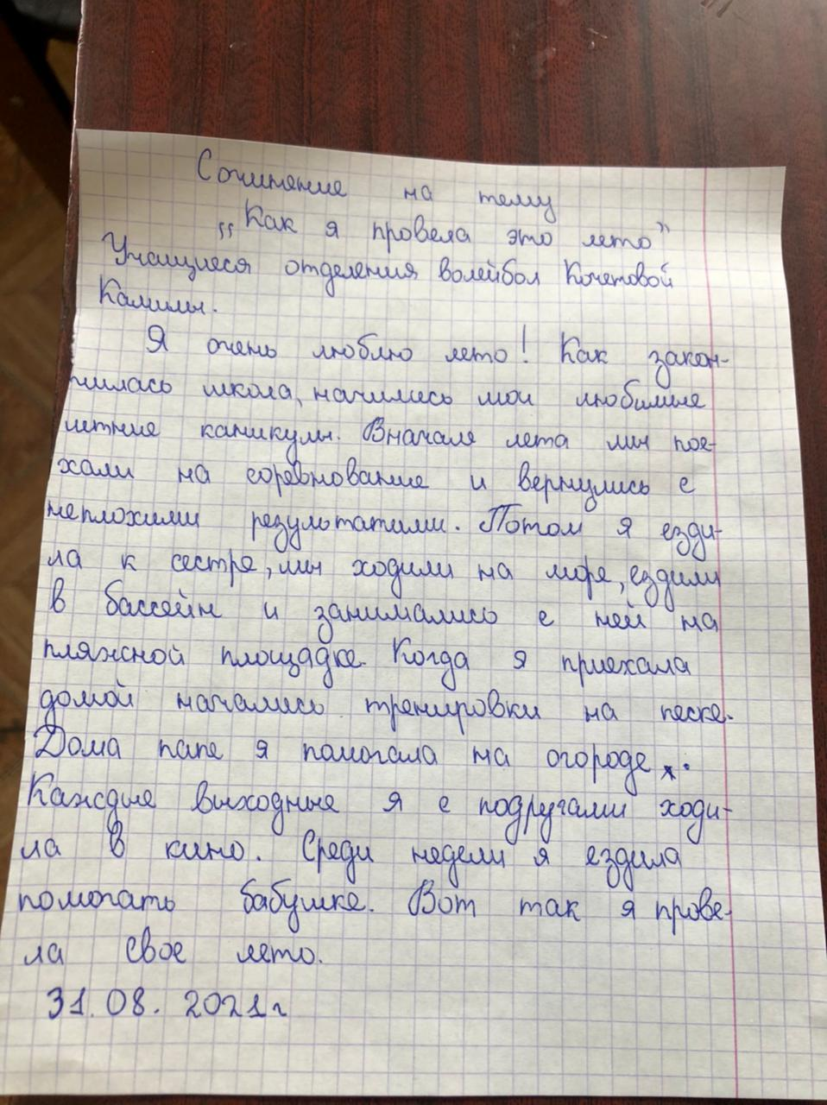
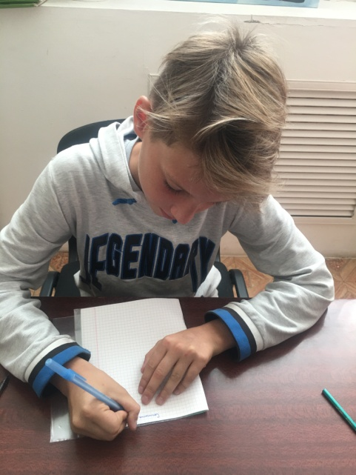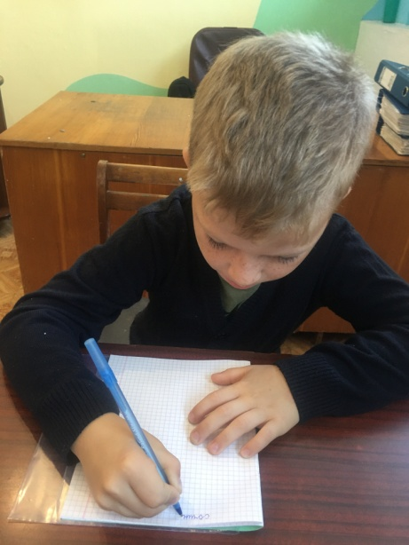
Рассказы детей были разнообразные, интересные и отражали летнюю их занятость в различных видах отдыха.
9. Посещение кинотеатра «Родина», историко-краеведческих музеев.
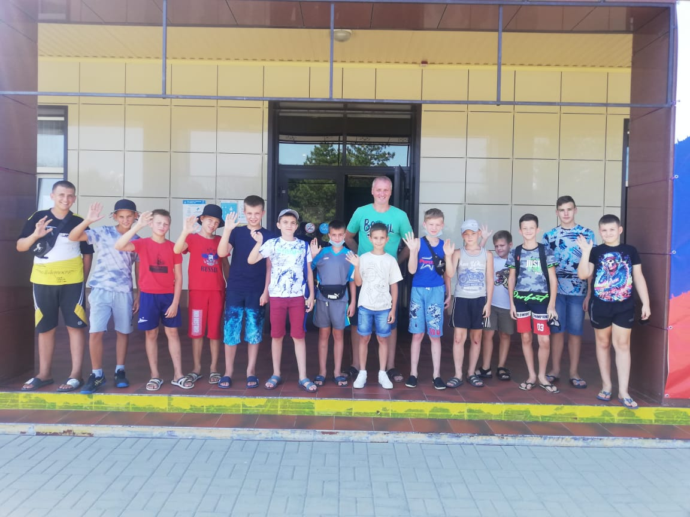
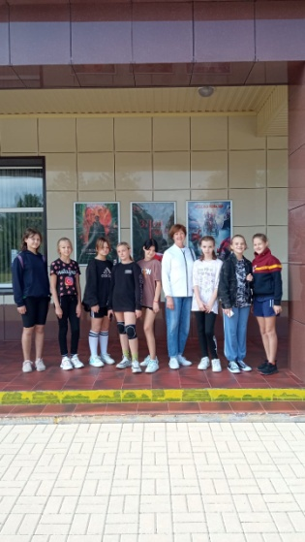
Для расширения кругозора юные спортсмены вместе со своими тренерами-преподавателями с большим удовольствием посещали кинотеатр «Родина» и историко-краеведческие музеи.

10. Просмотр видеороликов: «Солнце, воздух и вода наши лучшие друзья».
С июня по август 2021 года тренерами-преподавателями отделений волейбола, гандбола, футбола организованы просмотры видеороликов: «Солнце, воздух и вода наши лучшие друзья».
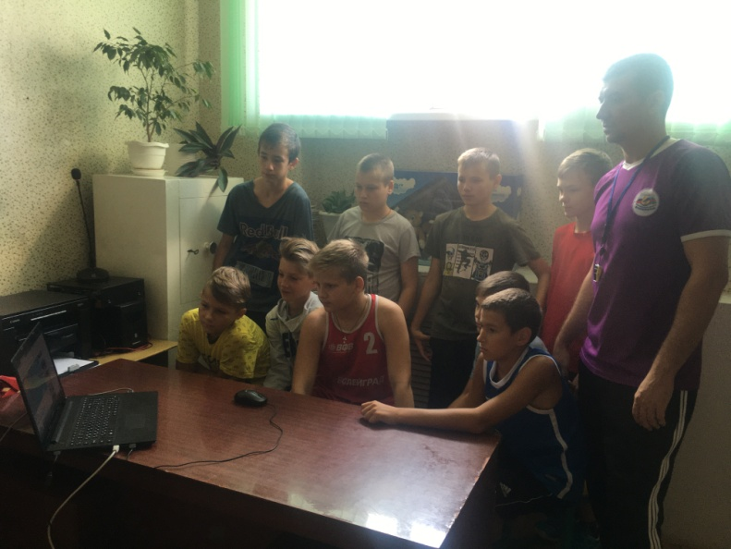
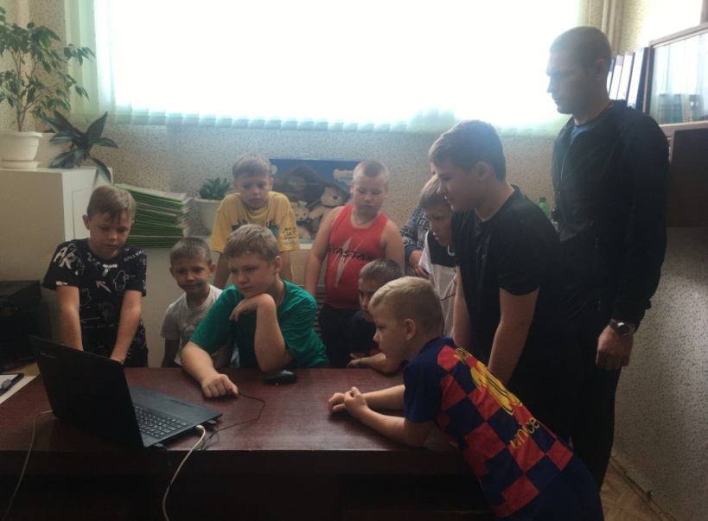

11. Просмотры лучших матчей по волейболу, футболу, гандболу в рамках проведения летней Олимпиады в Токио.

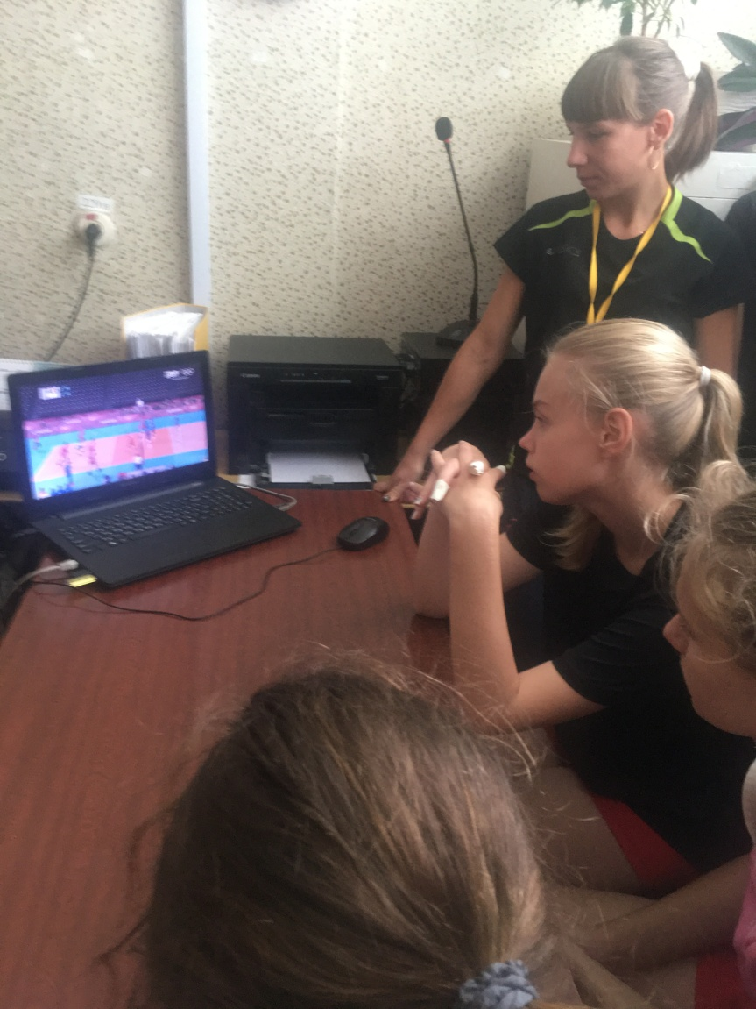

12) Спортивные викторины «Планета спорта», «Победы олимпиад».
В рамках летней оздоровительной кампании 2021 года в МБУ ДО ДЮСШ ст. Старощербиновская с целью развития интеллектуальных и познавательных способностей учащихся проведены спортивные викторины «Планета спорта», «Победы Олимпиад».
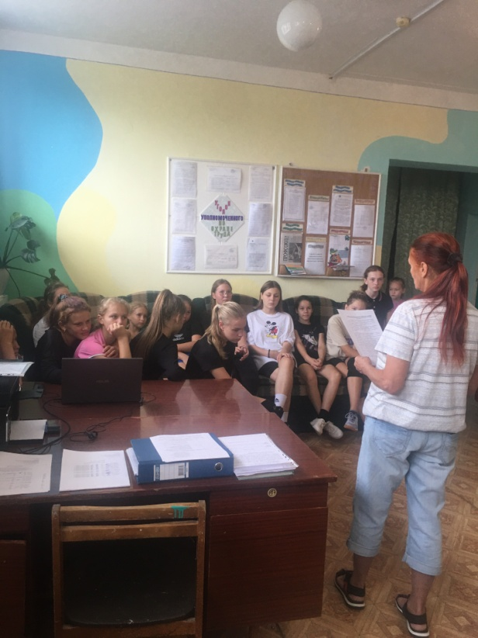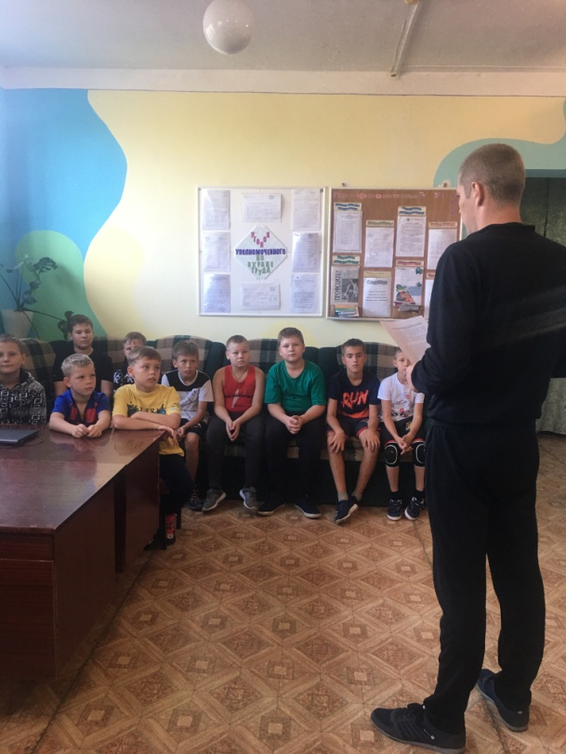

13) Семейные эстафеты «Добрых дел», «Летние гонки», «Веселые старты».
Бодрый, положительный эмоциональный настрой – одно из непременных условий работы с детьми в летнее время.
В рамках взаимодействия с родителями, укреплении семейных ценностей, организованны и проведены семейные эстафеты «Добрых дел», «Летние гонки», «Веселые старты». На соревнованиях царила доброжелательная атмосфера, а совместные эстафеты и конкурсы укрепили детско-родительские отношения и вызвали массу положительных эмоций у ребят и их родителей.
Судейство помогали осуществлять тренеры-преподаватели спортивной школы.
Юные спортсмены показали свою ловкость, быстроту, точность в эстафетах: «Передай мяч», «Парная эстафета с мячом», «Ведение мяча змейкой», «Бег со скакалкой», «Пролезание в обруч в парах», «Заполни сосуд! Кто быстрее!», «Гусеница!».
Болельщики поддерживали свои команды и дарили аплодисменты участникам соревнований.
По результатам соревнований всем командам были вручены грамоты по номинациям: «Самые ловкие и быстрые», «Самые находчивые и доброжелательные», «Самые сплоченные».
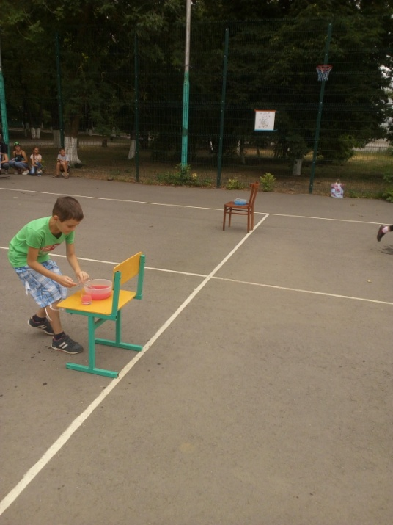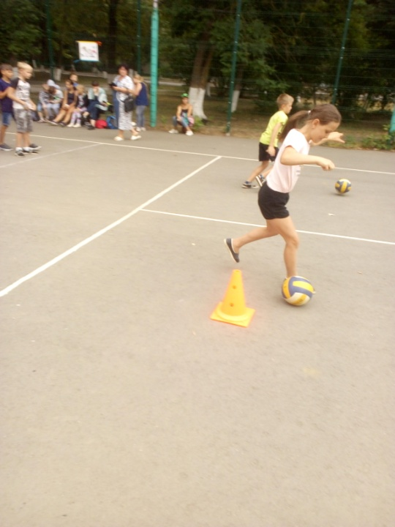

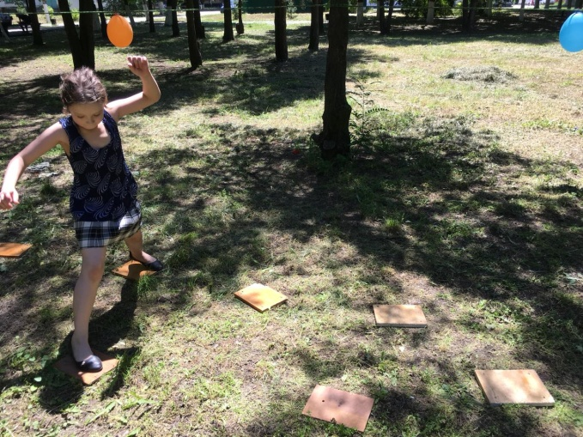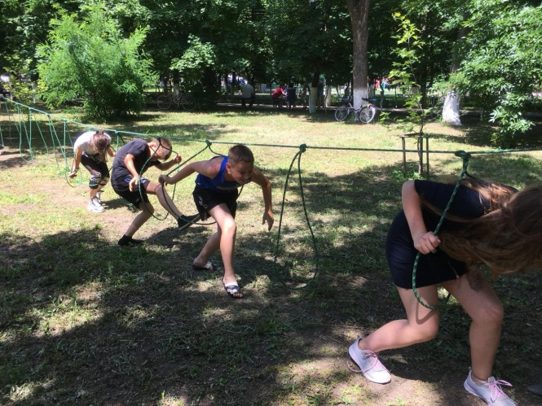

Надеемся, что «Летние Веселые старты» принесли детям массу положительных эмоций, ярких впечатлений и летние каникулы стали для них еще позитивнее и активнее!
14) Беседы с детьми на тему: «Безопасность на летних каникулах», «Здоровая нация – здоровая Россия», «Лето. Витамины. Спорт», «Как я провожу лето с пользой».
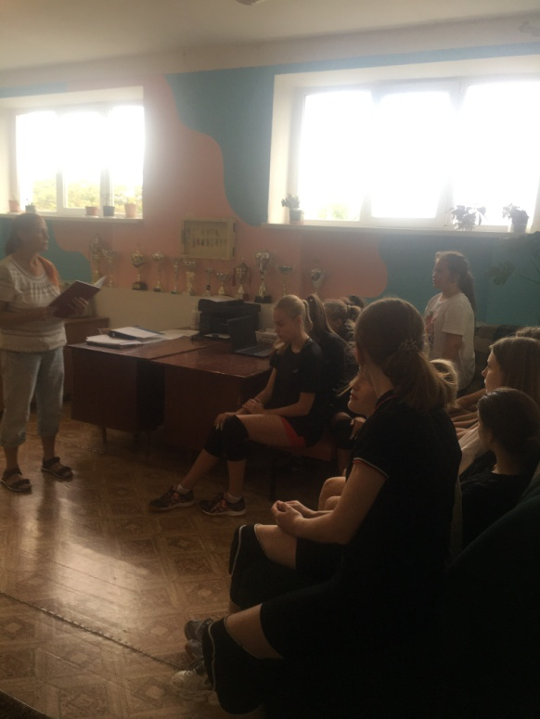

15) Диспуты.
Тренерами-преподавателями проведены диспуты на тему «Мое будущее – в моих руках», «Я в ответе за свое здоровье», «Мир моих увлечений».
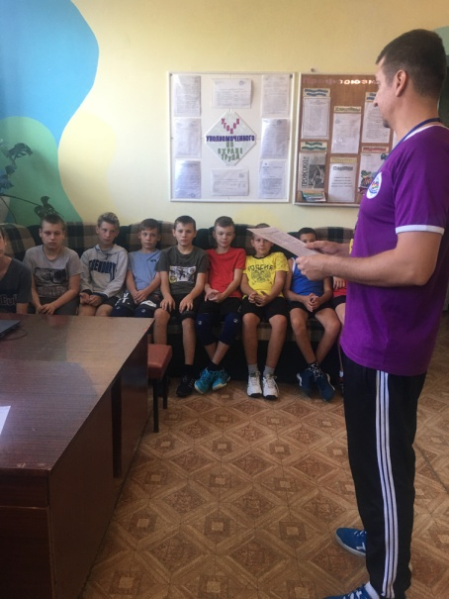

16) Экскурсии с детьми.
В период летних школьных каникул самой любимой формой занятости остается выезды на экскурсии по достопримечательностям малой нашей Родины.
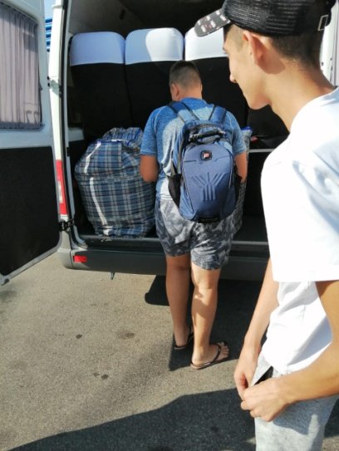
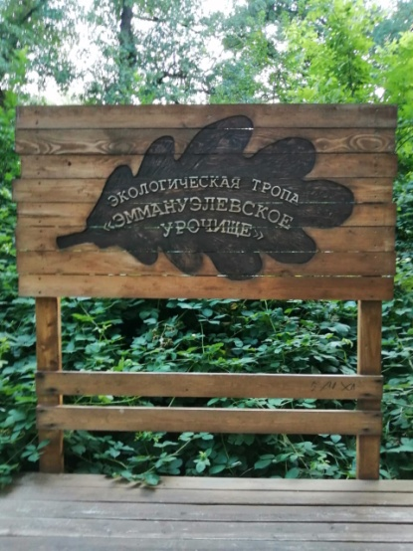
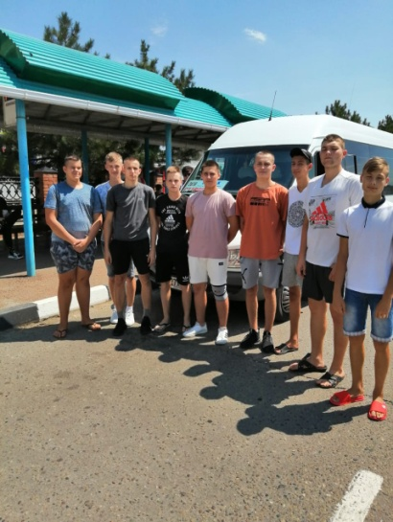

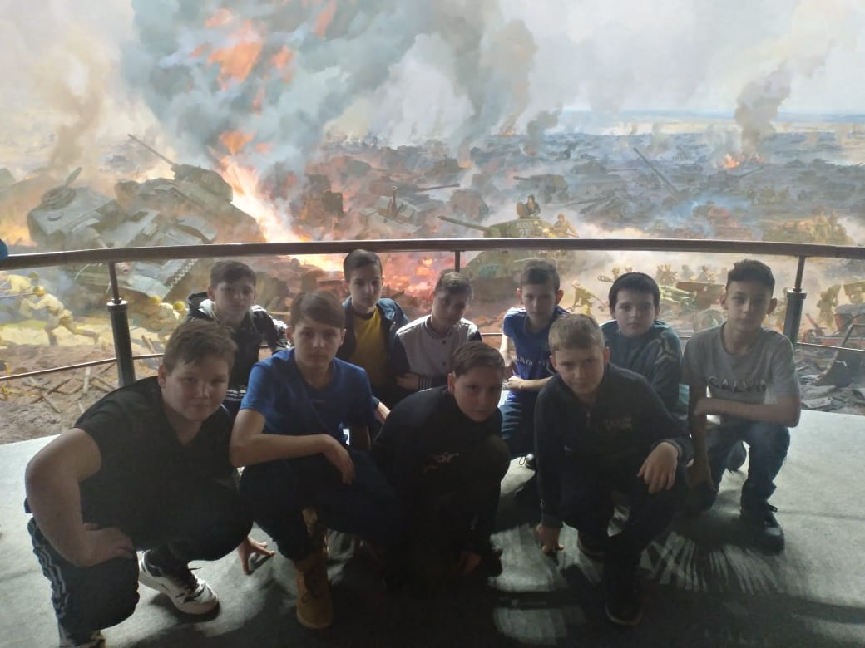

17) Походы с детьми.
Интересной и любимой летней формой занятости детей являются детские походы. Ребята с нетерпением ждут, когда они со своим тренером отправятся в активный полезный отдых.

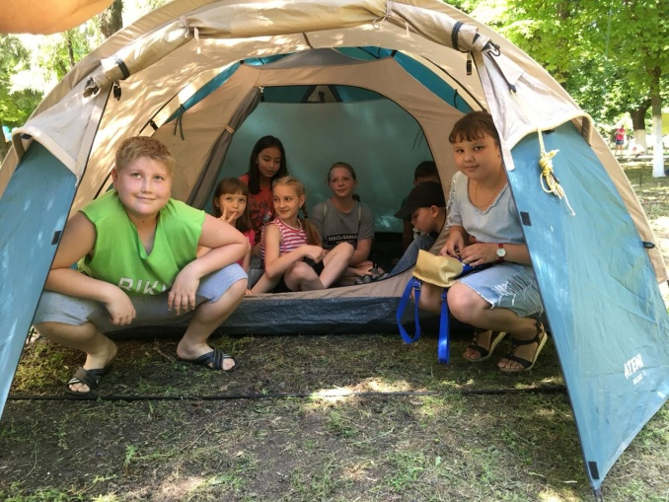
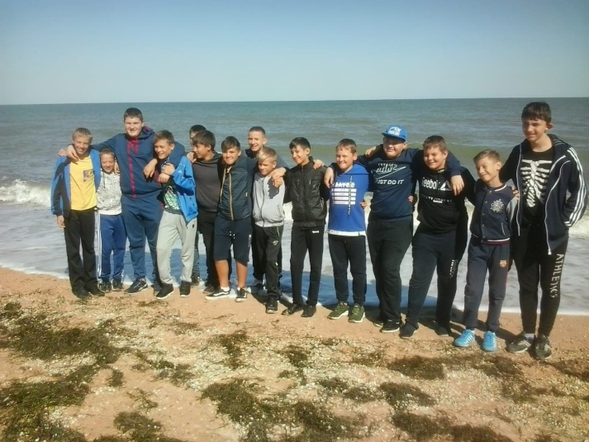

18) Родительские собрания.
В целях безопасности детей в летний период проведены родительские собрания на тему Ответственность родителя за безопасность своего ребенка в летний период», «Мир глазами детей».
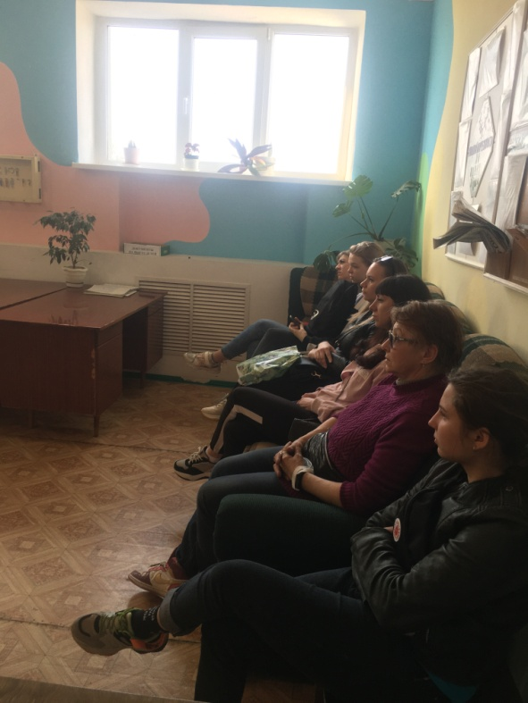
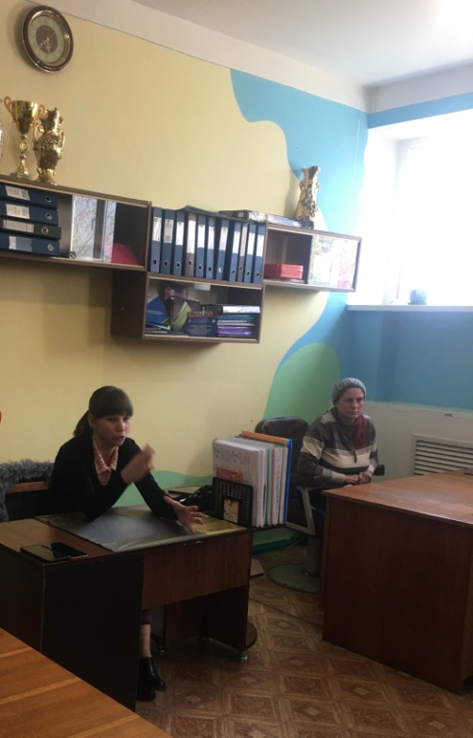


Охват детей в 18 формах работы детьми в период школьных летних каникул составил 584 человека (100%).

Директор МБУ ДО ДЮСШ
ст. Старощербиновская Н.Г. Федотова

